НОЧУ ПК “Парус”

Лабораторная работа №4
Тема: настройка простой маршрутизируемой сети и dns-сервера

Выполнил(а) студент……..

Подольск 2026

1.Составим схему, добавить ip адреса на каждый компьютер
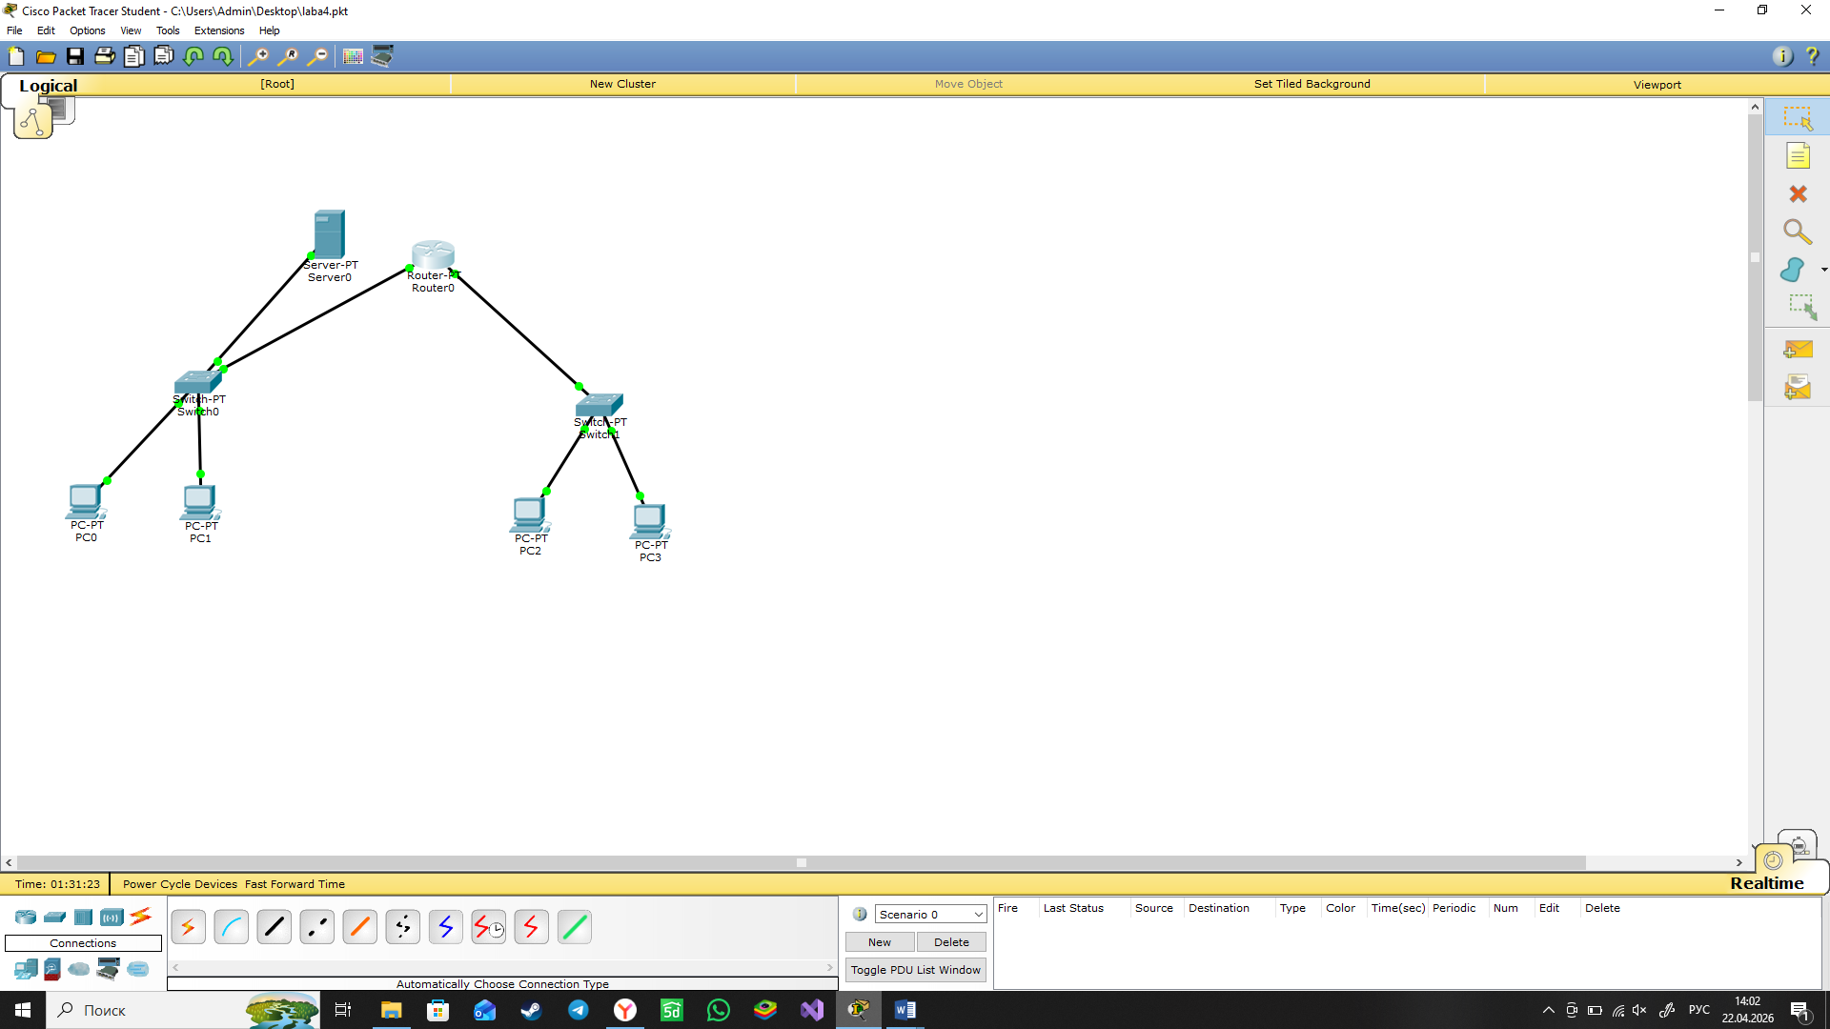

2. Добавить ip адрес для маршрутизатора в глобальном режиме на две стороны
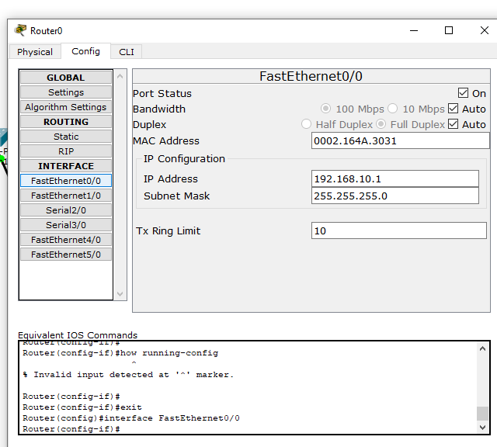
3. Проверяем настройку сети, через командную строку компьютера командой ping(trecert)
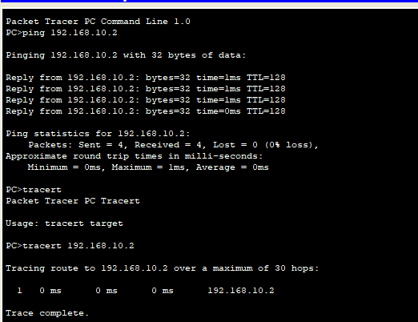

4. Настраиваем DNS сервера, добавляем его в компьютеры
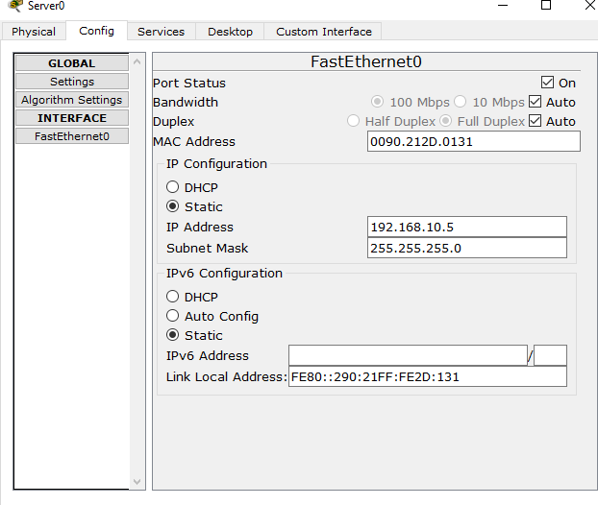
5. Проверяем настройку сети
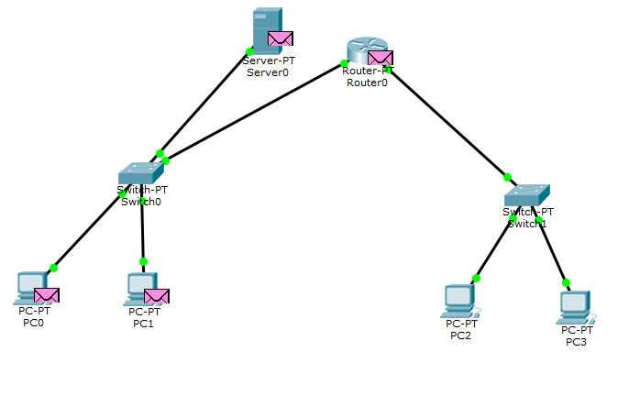
Вывод: Научились настраивать простой маршрутизируемую сеть и dns-сервера. Разобрались с сервером

